Начальная страница <- Сервис

Справочник «Производственные календари»
Справочник «Производственные календари» содержит все созданные в базе календари. Справочник доступен в разделе «Сервис».
По умолчанию используется производственный календарь «Российская Федерация», который заполняется автоматически в соответствии с федеральными законами и постановлениями.
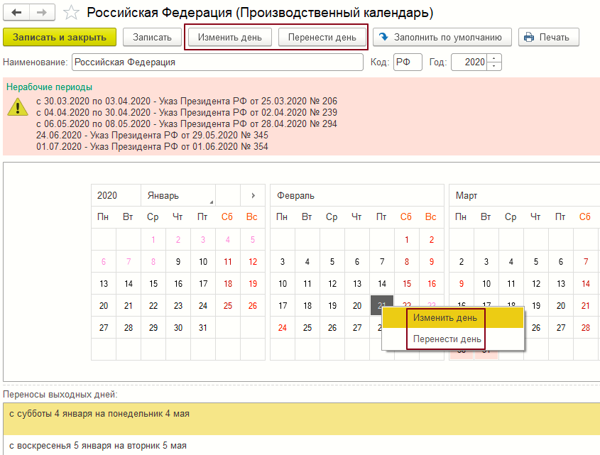Форма справочника «Производственные календари»
В панели управления в самом верху окна можно настроить название календаря и выбрать год.
Перед таблицей с датами отображаются важные уведомления по нерабочим периодам, если они введены Указом Президента РФ. В нижней части отображаются переносы выходных дней в текущем году в соответствии с постановлением Правительства РФ.
В центре окна находится непосредственно сам календарь, где указаны:
- Черным цветом – рабочие дни;
- Темно-красным цветом – субботы;
- Красным цветом – воскресенья;
- Синим цветом – предпраздничные сокращенные дни;
- Розовым – праздничные дни;
- На бледно-розовом фоне – нерабочие дни в соответствии с указами Президента РФ.
При необходимости можно внести изменения в официальный производственный календарь. Для изменения и переноса дня можно использовать кнопки управления («Изменить день» и «Перенести день») в верхней части окна, или воспользоваться контекстным меню при нажатии на дату правой кнопкой мыши:
- кнопкой «Изменить день» можно назначите указанный день рабочим, субботой, воскресеньем, предпраздничным, праздником или нерабочим;
- кнопкой «Перенести день» можно поменять местами любые 2 дня. Для этого следует выбрать любой день, нажать «Перенести», а затем в всплывающем окне надо указать день, на место которого осуществляется перенос.
После внесения всех изменений производственный календарь следует нажатием кнопки «Записать», либо «Записать и закрыть» сохранить в базе данных.
Если федеральный календарь для организации не подходят, можно настроить производственный календарь самостоятельно в соответствии с потребностями предприятия. Для этого следует в форме справочника производственных календарей создать новый календарь выбором нужного пункта меню кнопки «Создать» или нажатием кнопки («Создать новый элемент копированием текущего»).
Кнопка «Создать новый элемент копированием текущего»
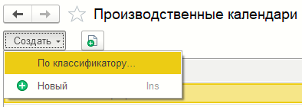Способы создания новых элементов в справочнике «Производственные календари»
Для создания собственных календарей могут быть следующие причины:
- Организация использует региональный производственный календарь, поскольку федеральный календарь не учитывает особенности субъектов по составу праздничных дней.
- Внутренний распорядок организации подразумевает локальные переносы, выходные дни, или режим работы.
В первом случае рекомендуется создать новый календарь «По классификатору …». Открывается форма «Подбор календарей из классификатора» в которой следует указать нужный регион. Откроется производственный календарь, заполненный в соответствии с нормативными актами соответствующего субъекта. Календарь будет назван по наименованию субъекта, однако это название можно изменить.
Если при создании календаря выбран пункт «Новый», откроется пустой календарь. В реквизите «Наименование» следует задать имя для нового производственного календаря. После нажатия кнопки «Заполнить по умолчанию» календарь заполнится в соответствии со стандартной пятидневной рабочей неделей, без учета официальных праздников и переносов.
Если в качестве шаблона вы хотите использовать официальный производственный календарь РФ со всеми праздниками, надо задать флаг «Является региональным календарем» и указать федеральный календарь «Российская Федерация». После этого надо нажать кнопку «Заполнить по умолчанию».

